**과제6**

**202001492 김수민**

1. 함수 perfect(n)을 사용하여 완전수, 과잉수, 부족수를 판별하여 출력하는 프로그램을 작성하라. perfect(n) 함수에서 완전수는 1, 과잉수는 2, 부족 수는 3을 반환하도록 하고, 메인 프로그램에서 반환되는 값이 1은 완전수, 2는 과잉수, 3은 부족수를 출력하도록 하라. while True를 사용하고, Ctrl-C를 통해 프로그램을 종료한다.

<순서도와 표>

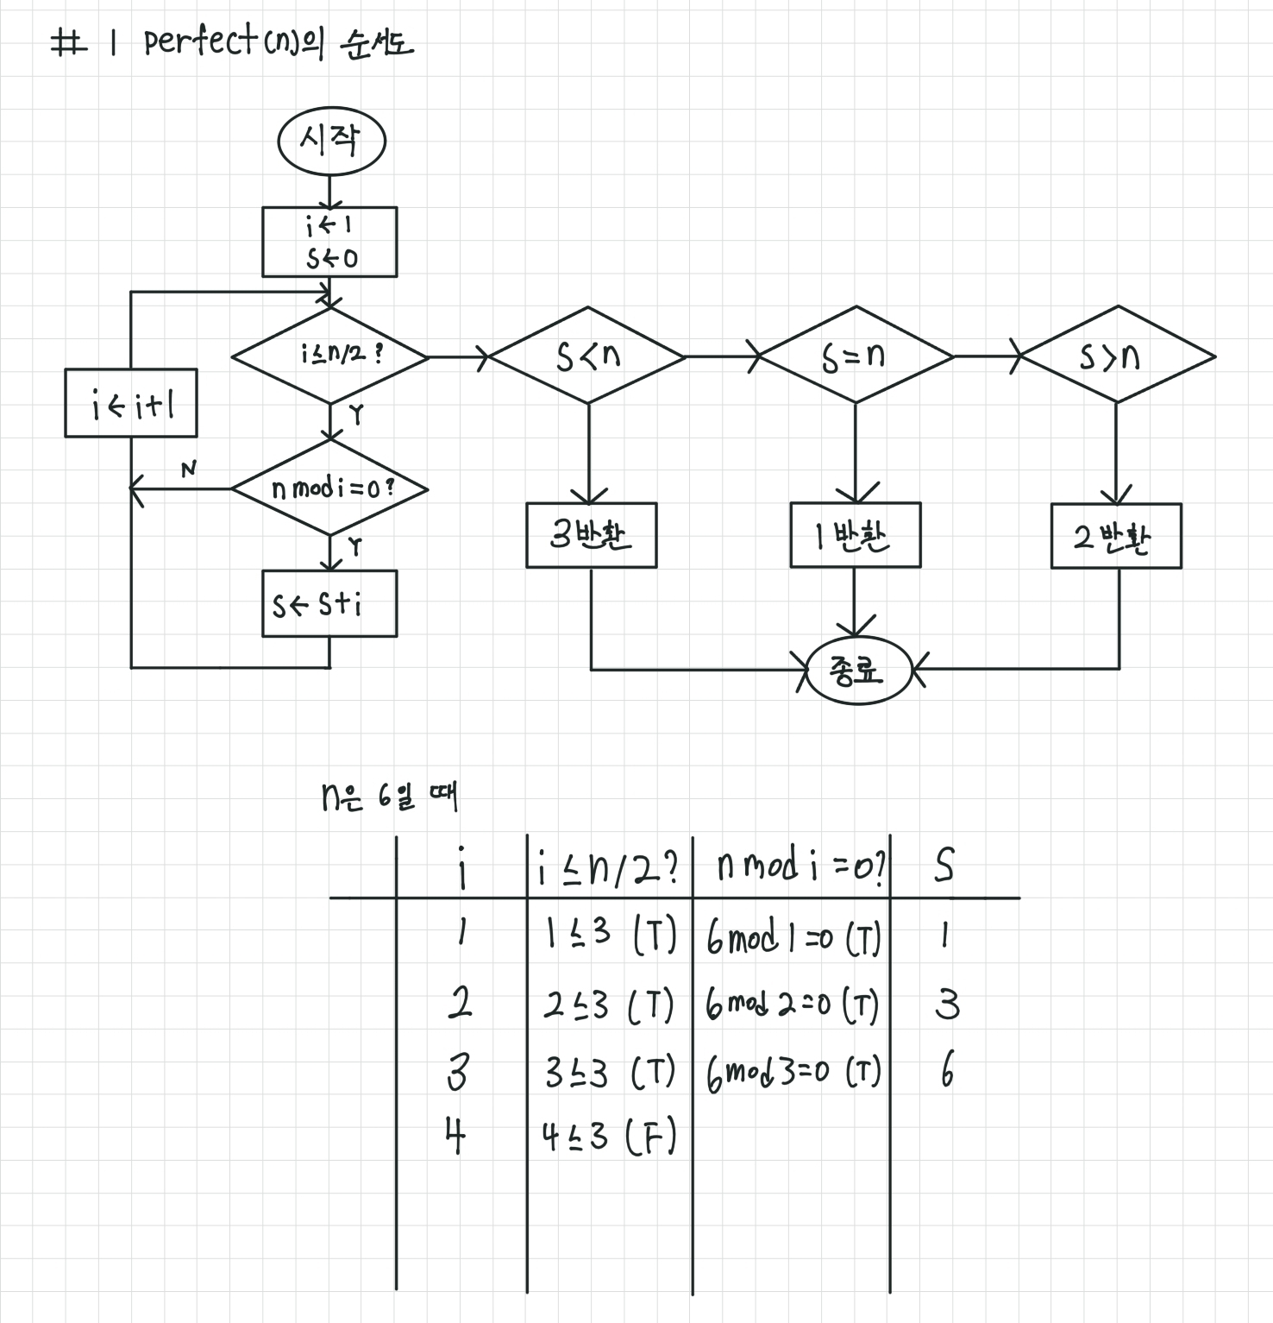

<코드와 실행 화면>

|  |
| --- |
|  |
|  |

2. 2차원 리스트 A와 B를 사용하여 다음과 같은 3×3 행렬을 만든다.

A = [[1, 2, 3], [3, 2, 1], [4, 5, 6]]

B = [[4, 5, 6], [4, 3, 2], [2, 1, 3]]

행렬 A와 B에 대해 다음과 같은 함수를 작성하라.

(1) 함수 printMatrix(m)를 사용하여 행렬 A와 B를 출력하라.

<순서도와 표>

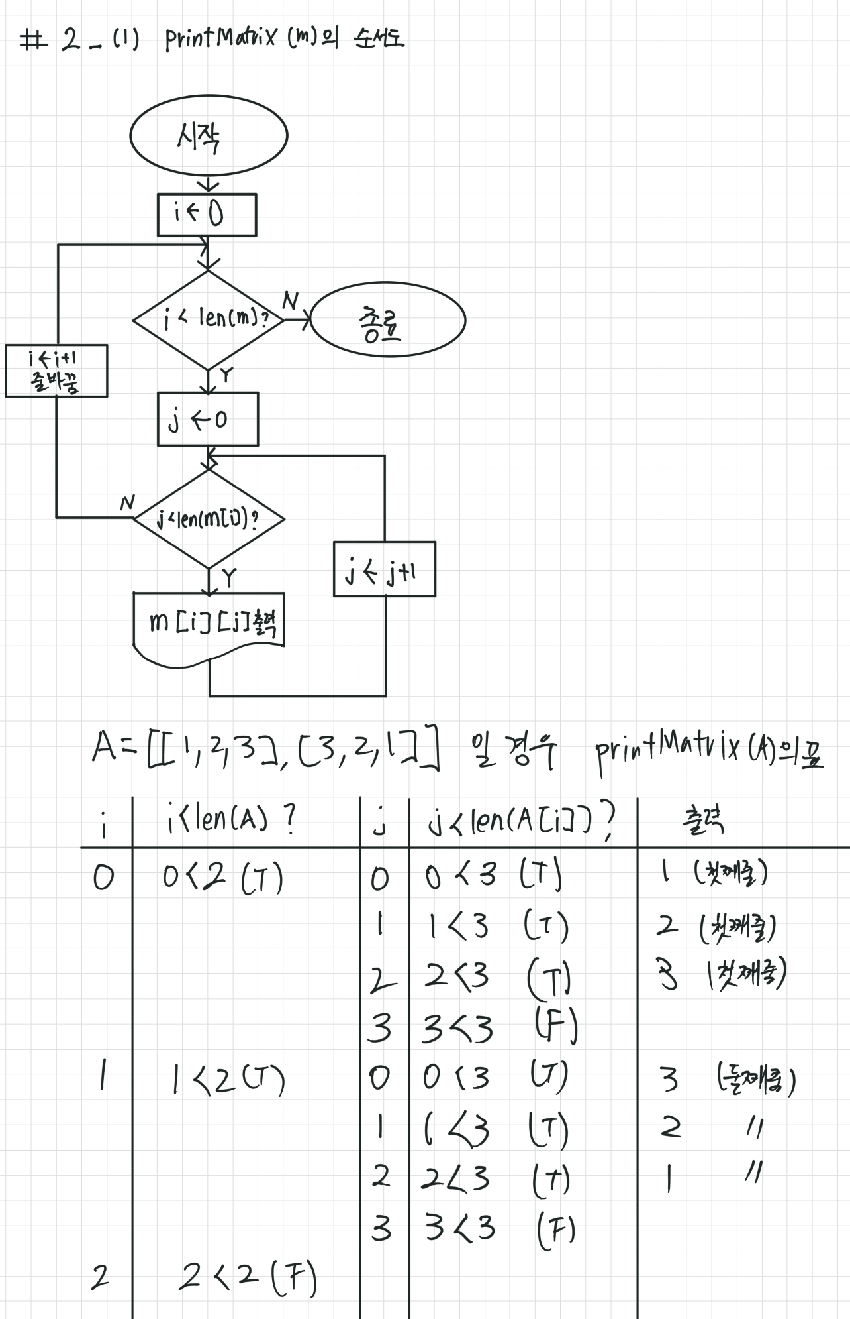

<코드와 실행 화면>

|  |  |
| --- | --- |
|  |  |

(2) 함수 addMatrix(m, n)를 사용하여 두 행렬에 대한 덧셈 연산을 실행하라.

<순서도와 표>

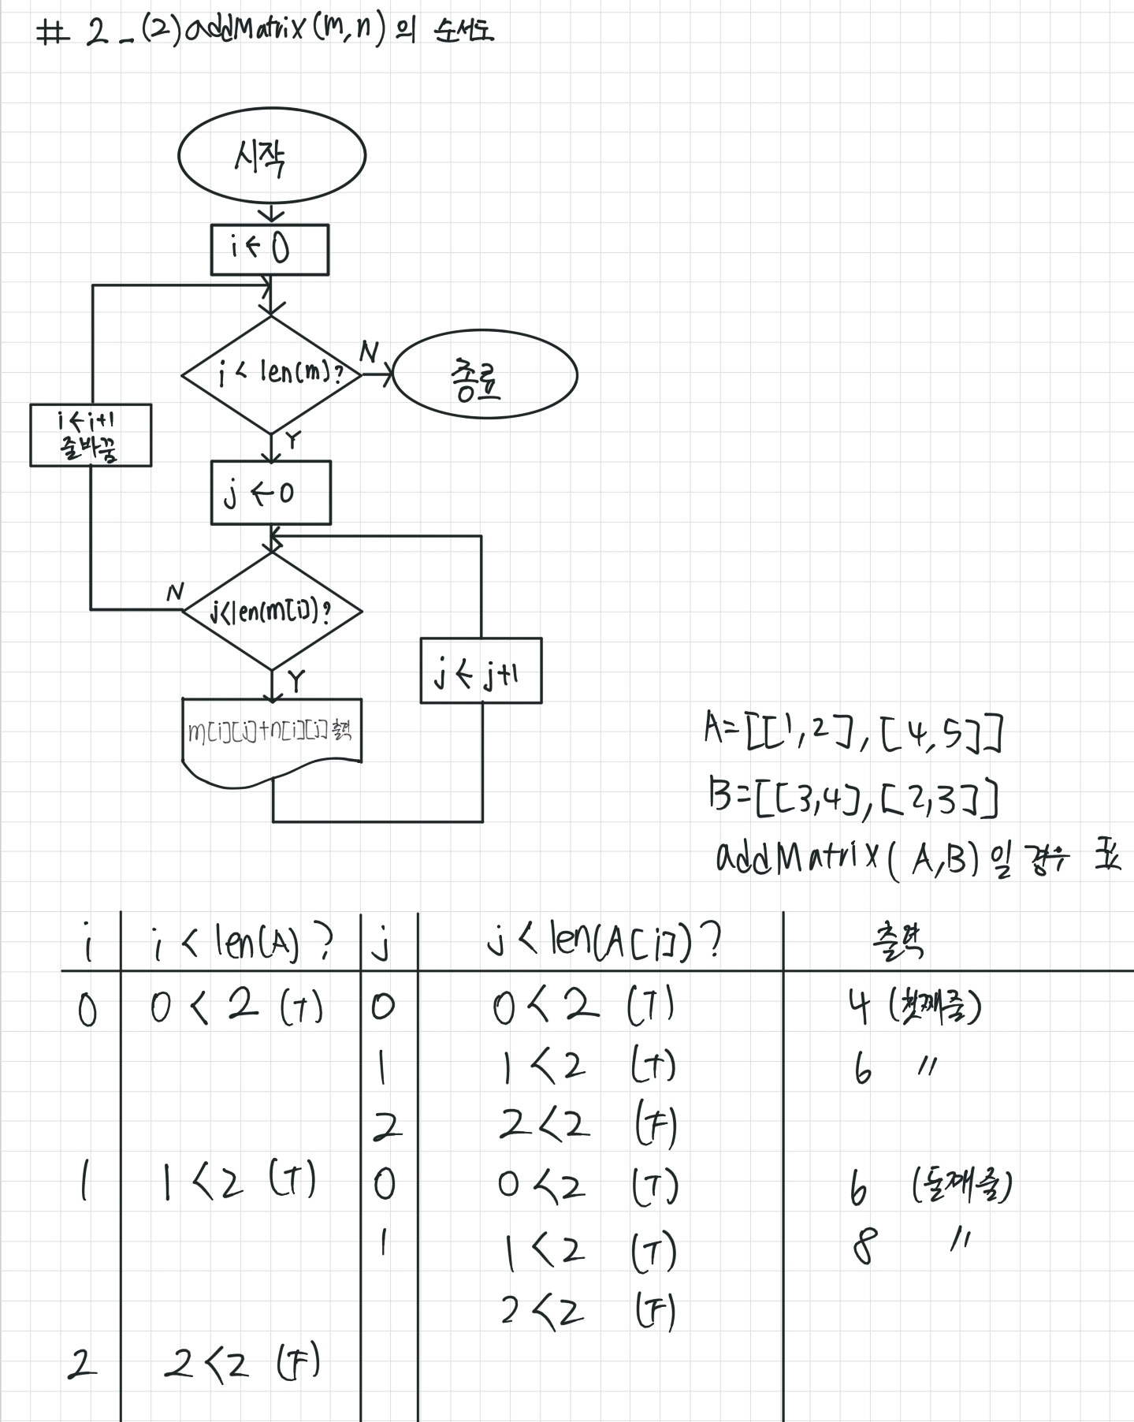

<코드와 실행 화면>

|  |  |
| --- | --- |
|  |  |